СОВЕТ ДЕПУТАТОВ
муниципального округа
КОНЬКОВО

РЕШЕНИЕ
17.03.2021 3/4
_________________№___________________

О согласовании проекта изменения Схемы размещения нестационарных торговых объектов на территории района Коньково со специализацией «Бахчевой развал»

В соответствии с пунктом 1 части 5 статьи 1 Закона города Москвы от 11.07.2012 № 39 «О наделении органов местного самоуправления муниципальных округов в городе Москве отдельными полномочиями города Москвы», постановлением Правительства Москвы от 03.02.2011 № 26-ПП "О размещении нестационарных торговых объектов, расположенных в городе Москве на земельных участках, в зданиях, строениях и сооружениях, находящихся в государственной собственности" и на основании обращения Префектуры Юго-Западного административного округа города Москвы от 19.02.2021 № 12-08-412/21

Советом депутатов принято решение:

1. Согласовать проект изменения Схемы размещения нестационарных торговых объектов на территории района Коньково со специализацией «Бахчевой развал» (Приложение).
2. Направить настоящее решение в управу района Коньково города Москвы, префектуру Юго-Западного административного округа города Москвы и Департамент территориальных органов исполнительной власти города Москвы.
3. Опубликовать настоящее решение в бюллетене «Московский муниципальный вестник», разместить на сайте органов местного самоуправления муниципального округа Коньково www.konkovo-moscow.ru.
4. Контроль за исполнением настоящего решения возложить на главу муниципального округа Коньково Малахова С.В.

Глава муниципального округа Коньково С.В. Малахов
Приложение
к решению Совета Депутатов
муниципального округа Коньково
от 17.03.2021 № 3/4

Внесение изменений в схему размещения нестационарных торговых объектов на территории района Коньково со специализацией «Бахчевой развал»

№ п/п | Округ | Район | Вид объекта | Адрес размещения | Площадь НТО | Специализация | Период размещения | Корректировка схемы
1 | ЮЗАО | Коньково | Бахчевой развал | Миклухо-Маклая ул., вл. 55 | 4 | Бахчевые культуры | С 1 августа по 1 октября | Включение в схему адреса размещения
2 | ЮЗАО | Коньково | Бахчевой развал | Миклухо-Маклая ул., д. 37 | 4 | Бахчевые культуры | С 1 августа по 1 октября | Исключение из схемы –несоответствие требованиям к размещению, установленным ППМ от 03.02.2011 № 26-ПП (п.8.6 приложения 1)

1)
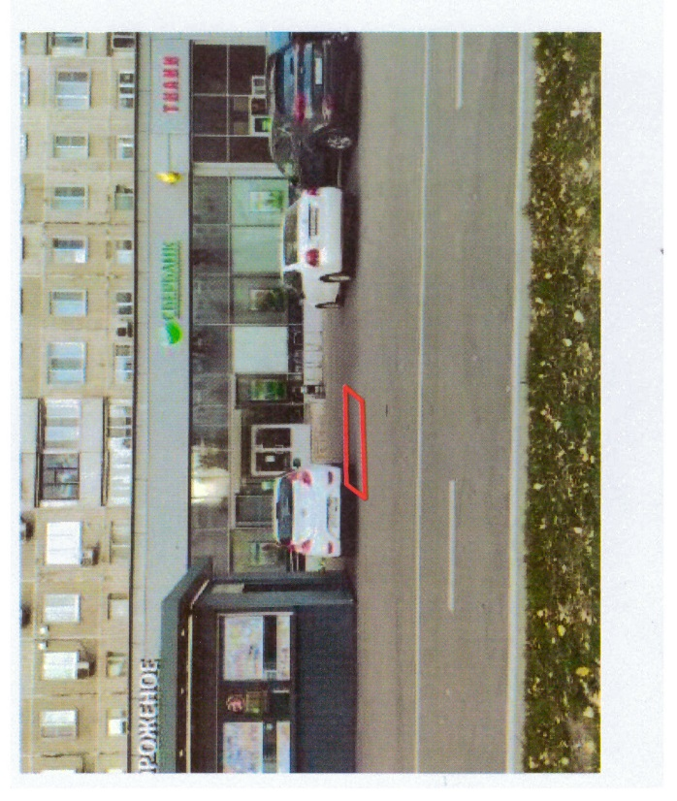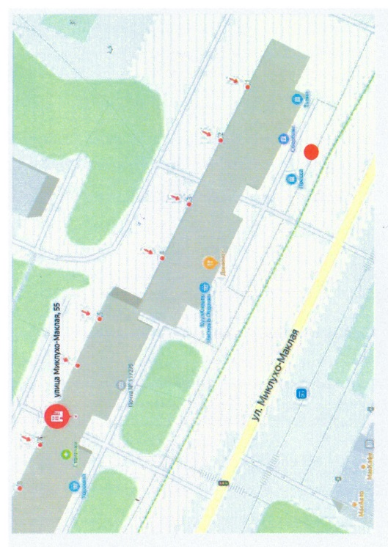

Информация об объекте:
Площадь объекта: 4 кв.м
Специализация: бахчевые культуры
Период размещения с 01 августа по 01 октября

2)

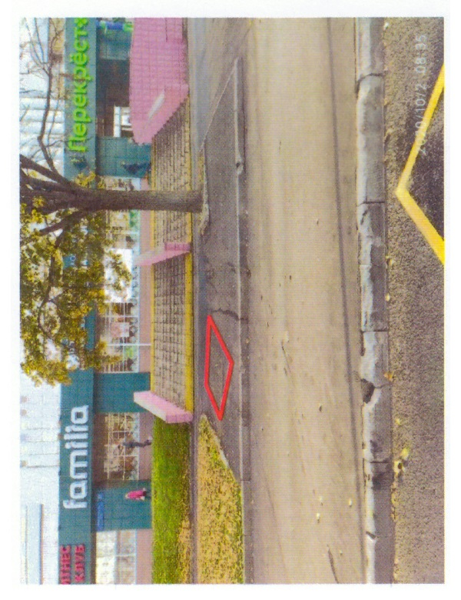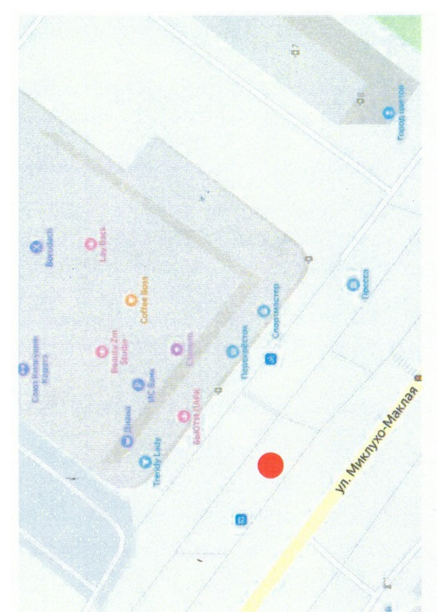

Информация об объекте:
Площадь объекта: 4 кв.м
Специализация: бахчевые культуры
Период размещения с 01 августа по 01 октября

Исключение из схемы НТО.
Причина: противоречит требованиям п.8.6 ППМ от 03.02.2011 № 26-ПП – нахождение в 10-метровой зоне посадочной площадки наземного общественного транспорта

